## Российский Университет Дружбы Народов

## Факульткт Физико-Математических и Естественных Наук

## ОТЧЕТ ПО ЛАБОРАТОРНОЙ РАБОТЕ №15

**дисциплина: Операционные системы**

Студент: ГАБРИЭЛЬ ТЬЕРРИ Группа: НКНбд 01-20

МОСКВА 2021 г.

# Цель работы:

приобретение практических навыков работы с именованными каналами.

Ход работы: 1. Изучил приведённые в тексте программы server.c и client.c и взял данные примеры за образец.(Рисунки 1,2,3,4,5,6,7)

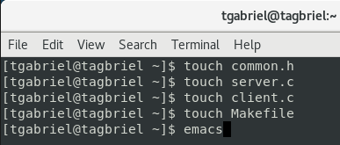

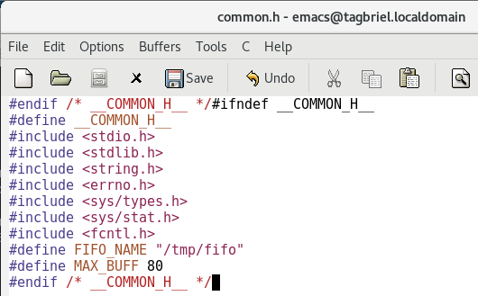

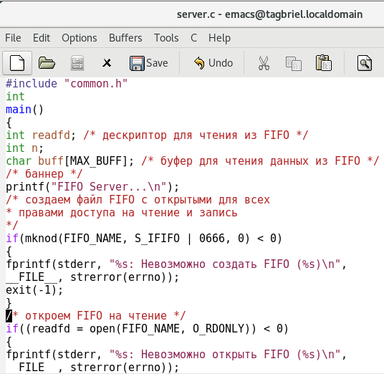

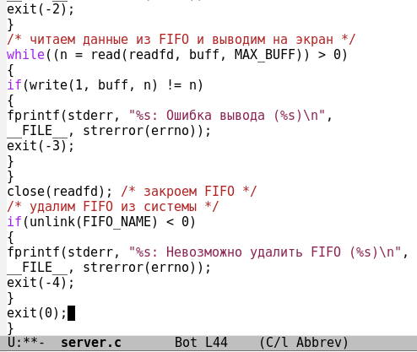

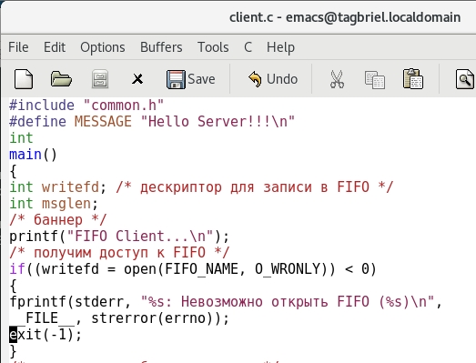

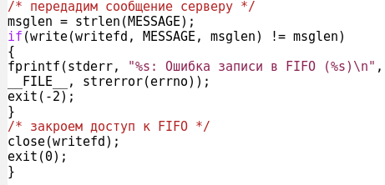

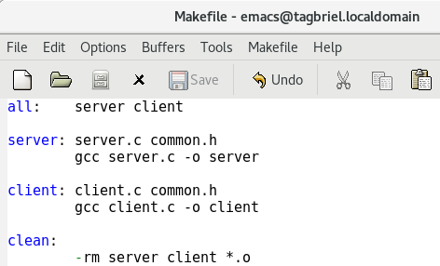

1. Написал аналогичные программы, внеся следующие изменения:

* работает не 1 клиент, а несколько (например, два).
* клиенты передают текущее время с некоторой периодичностью (например, раз в пять секунд). Использовала функцию sleep() для приостановки работы клиента.
* сервер работает не бесконечно, а прекращает работу через некоторое время (например, 30 сек). Использовал функцию clock() для определения времени работы сервера. (Рисунки,8,9,10,11,12,13,14,15,16,17,18,19)

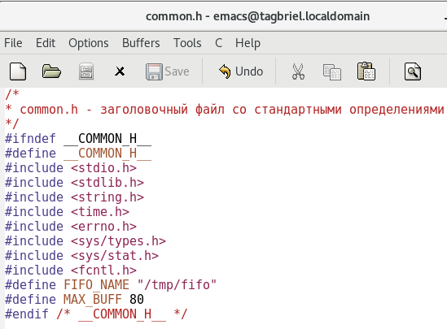

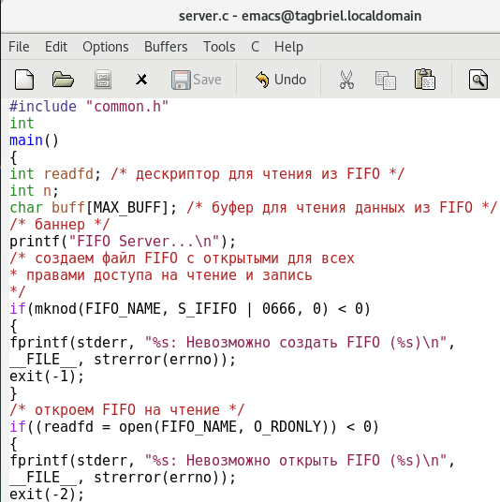

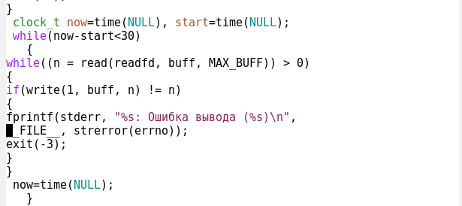

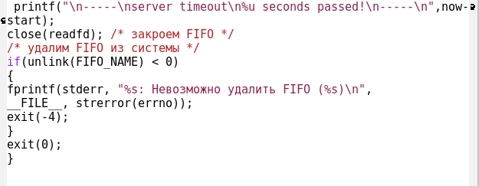

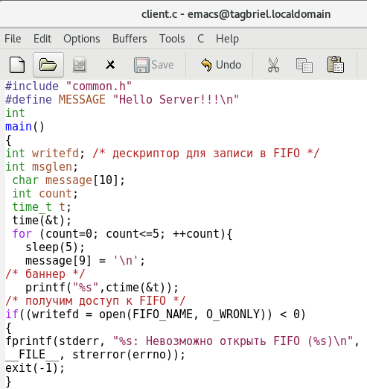

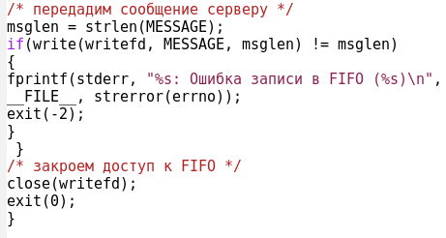



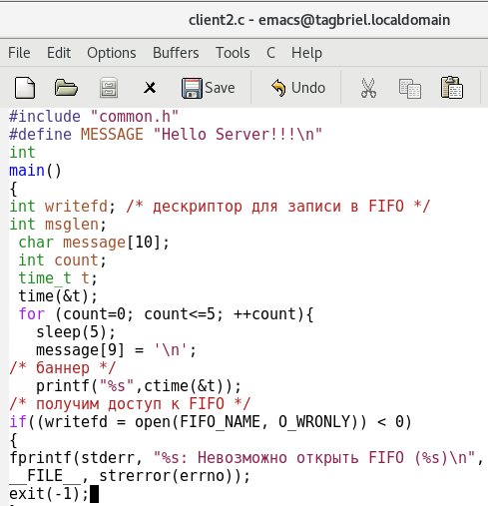

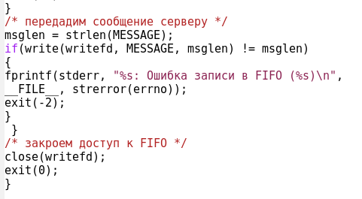

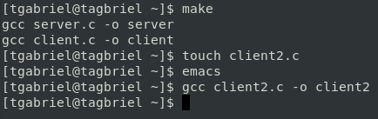

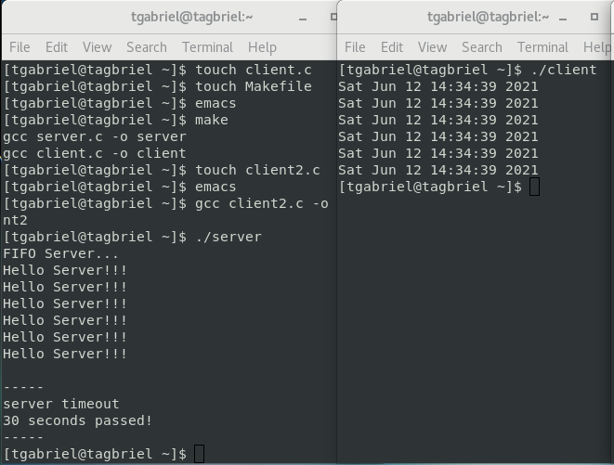

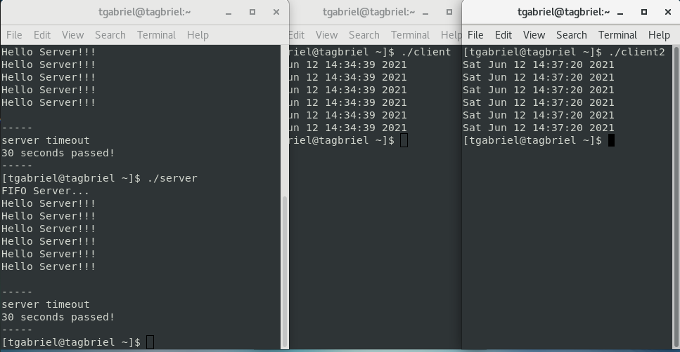

В случае, если сервер завершит работу, не закрыв канал, файл FIFO не удалится, поэтому его в следующий раз создать будет нельзя и вылезет ошибка, следовательно, работать ничего не будет.

## Вывод:

приобрел практические навыки работы с именованными каналами